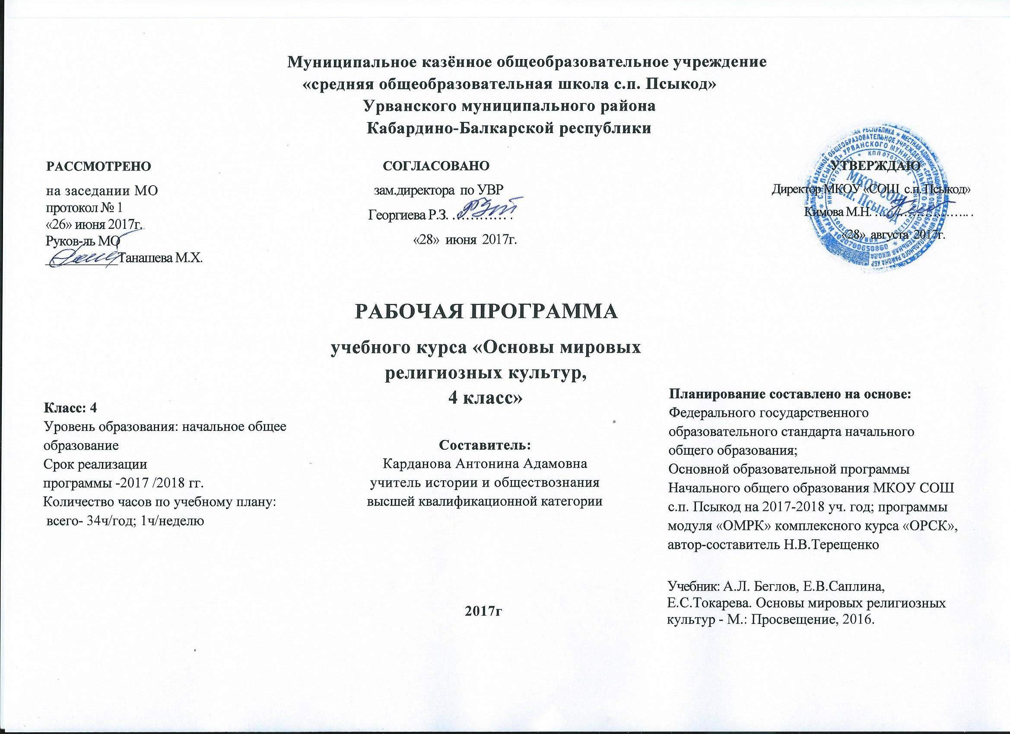
1. Планируемый результат освоения учебного предмета «ОМРК» 4 класс
1. Планируемый результат на конец учебного года | В результате прохождения программного материалы обучающийся получит представление:  – о мировых религиях;  – основателях религий мира;  – священных книгах религий мира;  – понятиях «грех», «раскаяние», «воздаяние»;  – об искусстве в религиозной культуре.  Узнает:  – названия мировых религий;  – имена основателей религий мира;  – названия основных праздников религий мира;  – особенности священных зданий каждой из традиционных религий.  Научится:  – воспроизводить историю происхождения каждой из мировых религий;  – работать с различными источниками информации;  – осуществлять творческую деятельность.  Овладеет культурой поведения в священных сооружениях мировых религий.  Личностные, метапредметные и предметные результаты освоения программы:  Личностные:  – формирование основ российской гражданской идентичности, чувства гордости за свою Родину;  – формирование образа мира как единого и целостного при разнообразии культур, национальностей, религий, воспитание доверия и уважения к истории и культуре всех народов;  – развитие самостоятельности и личной ответственности за свои поступки на основе представлений о нравственных нормах, социальной справедливости и свободе;  – развитие этических чувств как регуляторов морального поведения;  – воспитание доброжелательности и эмоционально-нравственной отзывчивости, понимания и сопереживания чувствам других людей; развитие начальных форм регуляции своих эмоциональных состояний;  – развитие навыков сотрудничества со взрослыми и сверстниками в различных социальных ситуациях, умений не создавать конфликтов и находить выходы из спорных ситуаций;  – наличие мотивации к труду, работе на результат, бережному отношению к материальным и духовным ценностям.  Метапредметные:  – овладение способностью принимать и сохранять цели и задачи учебной деятельности, а также находить средства ее осуществления;  – формирование умений планировать, контролировать и оценивать учебные действия в соответствии с поставленной задачей и условиями ее реализации; определять наиболее эффективные способы достижения результата; вносить соответствующие коррективы в их выполнение на основе оценки и с учётом характера ошибок; понимать причины успеха/неуспеха учебной деятельности;  – адекватное использование речевых средств и средств информационно-коммуникационных технологий для решения различных коммуникативных и познавательных задач;  – умение осуществлять информационный поиск для выполнения учебных заданий;  – овладение навыками смыслового чтения текстов различных стилей и жанров, осознанного построения речевых высказываний в соответствии с задачами коммуникации;  – овладение логическими действиями анализа, синтеза, сравнения, обобщения, классификации, установления аналогий и причинно-следственных связей, построения рассуждений, отнесения к известным понятиям;  – готовность слушать собеседника, вести диалог, признавать возможность существования различных точек зрения и права каждого иметь свою собственную; излагать свое мнение и аргументировать свою точку зрения и оценку событий;  – определение общей цели и путей ее достижения, умение договориться о распределении ролей в совместной деятельности; адекватно оценивать собственное поведение и поведение окружающих.  Предметные:  – знание, понимание и принятие обучающимися ценностей: Отечество, нравственность, долг, милосердие, миролюбие, как основы культурных традиций многонационального народа России;  – знакомство с основами светской и религиозной морали, понимание их значения в выстраивании конструктивных отношений в обществе;  – формирование первоначальных представлений о светской этике, религиозной культуре и их роли в истории и современности России;  – осознание ценности нравственности и духовности в человеческой жизни.

2. Содержание программы по _________ОМРК__________
предмет

Название темы (раздела) | Необходимое количество часов для ее изучения | Содержание учебного материала | Планируемый результат
Блок 1. Введение.Духовные ценности и нравственные идеалы в жизни человека и общества. | 1 | Россия – наша Родина. КБР – моя малая родина. Введение в православную духовную традицию. Особенности восточного христианства. Культура и религия. | Научатся:  - понимать и принимать ценности: Отечество, нравственность, долг, милосердие, миролюбие, как основы культурных традиций многонационального народа России;  - учебно-познавательный интерес к новому  учебному материалу и способам решения  новой задачи  В результате усвоения темы сформируются: – основы российской гражданской идентичности, чувство гордости за свою Родину;  – сформируется образа мира как единого и целостного при разнообразии культур, национальностей, религий, воспитание доверия и уважения к истории и культуре всех народов  получат возможность:  - участвовать в диалоге: высказывать свои суждения, анализировать высказывания участников беседы, добавлять, приводить доказательства.
Блок 2. Основы религиозных культур | 25 | Что такое религия? Какие бывают религии? Религии России. Что такое культура? Влияние религии на культуру.  Древнейшие верования. Первые религии. Многобожие. Иудаизм. Ислам. Христианство. Буддизм.  Религии мира и их основатели. Христианство. Иисус Христос, апостолы. Ислам. Мухаммед. Буддизм. Сиддхартха Гуатама.  Священные книги религий мира. Когда впервые появились священные тексты и как они назывались? Веды, Авеста, Трипитака, Тора, Библия, Коран. Священная книга буддизма – «Три корзины мудрости» (Типитаки). Священные книги иудаизма и христианства. Библия. Ветхий завет. Новый завет. Священная книга ислама. Коран.  Хранители предания в религиях мира. Кто такие жрецы. Мудрецы иудеев. Христианские священнослужители. Иерархия в христианской церкви. Мусульманская община. Буддийская община – сангха.  Человек в религиозных традициях мира. Роль, место и предназначение человека в религиях мира.  Священные сооружения. Для чего нужны священные сооружения? Храм Единого Бога в Иерусалиме, Софийский собор. Христианские храмы (алтарь, иконы). Устройство православного храма. Мечеть. Священные сооружения в КБР. Буддийские священные сооружения.  Искусство в религиозной культуре. Роль искусства в разных религиозных традициях. Искусство в религиозной культуре христианства. Искусство в религиозной культуре ислама. Искусство в религиозной культуре иудаизма. Искусство в религиозной культуре буддизма.  Добро и зло. Возникновение зла в мире. Понятие греха, раскаяния и воздаяния. Рай и ад.  Религии России. Как на Руси выбирали веру? Роль князя Владимира в крещении Руси. Православное христианство в истории России. Первые русские святые (Борис и Глеб). Деятельность Кирилла и Мефодия. Святой Сергий Радонежский. Первый русский печатник Иван Фёдоров. Установление патриаршества. Церковный раскол: кто такие старообрядцы (староверы). Судьба Церкви в XX веке. Другие христианские исповедания. Ислам, иудаизм, буддизм в истории России.  Религия и мораль. Главный принцип всех религий. Нравственные заповеди в религиях мира. Нравственные заповеди в Адыгэ хабзэ. Заповеди иудаизма и христианства. Нравственное учение ислама. Учение о поведении человека в буддизме.  Религиозные ритуалы. Что такое ритуалы (обряды), история их возникновения. Христианство: основные Таинства. Ислам: ежедневная молитва намаз. Иудаизм: еженедельная традиция – соблюдение субботы (шабат). Буддизм: каждодневная молитва (мантра). Религиозные ритуалы, обычаи и обряды кабардинцев.  Обычаи и обряды. Традиционные обычаи и обряды в религиях мира. Религиозные ритуалы в искусстве. Значение религиозных ритуалов в искусстве в традиционных религиях.  Календари религий мира. Особенности летоисчисления в христианстве, исламе, иудаизме и буддизме. Праздники в религиях мира. Праздники иудаизма (Песах, Шавуот, Ханука). Праздники христианства (Рождество, Пасха). Праздники ислама (Курбан-байрам, Ураза-байрам). Праздники буддизма (Дончод, Сагаалган).  Семья, семейные ценности. Роль семьи в жизни каждого человека. Отношение традиционных религий России к семье. Внутрисемейные отношения адыгов  Д.олг, свобода, ответственность, труд. Понятия «свобода», «долг», «ответственность», «труд» в разных религиях.  Милосердие, забота о слабых, взаимопомощь. Милосердие, забота о слабых, взаимопомощь в различных религиях. | В результате усвоения программного материала, обучающиеся получат представление:  - о мировых религиях;  - об основателях религий мира,  - о священных книгах религий мира;  - о понятиях «грех», «раскаяние», «воздаяние»,  - об искусстве в религиозной культуре;  узнают:  - названия мировых религий,  - имена основателей религий мира,  - названия основных праздников религий мира,  - особенности священных зданий каждой из традиционных религий;  научатся:  - воспроизводить историю происхождения каждой из мировых религий;  - работать с различными источниками информации;  - осуществлять творческую деятельность;  - овладеют культурой поведения в священных сооружениях мировых религий.  получат возможность:  - участвовать в диалоге: высказывать свои суждения, анализировать высказывания участников беседы, добавлять, приводить доказательства.
Блок 3. Духовные традиции многонационального народа России | 8 | Духовные традиции России. Роль религий в становлении России. С чего начинается Россия. | Научатся:  - высказывать предположения о последствиях неправильного (безнравственного) поведения человека.  - оценивать поступки реальных лиц, героев произведений, высказывания известных личностей осознание ценности нравственности духовности в человеческой жизни;  получат возможность:  - участвовать в диалоге: высказывать свои суждения, анализировать высказывания участников беседы, добавлять, приводить доказательства.

3. Тематический план учебного предмета «ОМРК»
№  раздела | Тема раздела | Кол-во часов
1 | Введение. Духовные ценности и нравственные | 1
2 | Основы религиозных культур | 25
3 | Духовные традиции многонационального народа России | 8
 | Итого | 34

4. Изменения, внесенные в рабочую программу
Цели школьного образования заключаются не только в том, чтобы дать ученикам образование, соответствующее современным требованиям общества, но и в том, чтобы работать над формированием нравственных качеств, активной
жизненной позиции будущего гражданина страны. Процесс обучения и воспитания в образовательном учреждении не может достигнуть позитивного результата без учета сложностей социализации подростка в современных условиях. Образование должно помочь школьникам противостоять негативным явлениям, которые имеются
В рабочую программу по изучению окружающий мир включены корректировки для обязательного изучения учащимися материалов по НРК. Поскольку выделения дополнительных часов на проведение уроков по вышеозначенной тематике не предполагается, уроки объединены с похожими темами курса.
В программу включено 5 часов по НРК:
- КБР – моя малая родина (1),
- Священные сооружения в КБР (14),
- Религиозные ритуалы, обычаи и обряды кабардинцев (21),
- Нравственные заповеди в Адыгэ хабзэ (26),
- Внутрисемейные отношения адыгов (28)

5. Календарно-тематическое планирование
Класс ________4_а_______
Количество часов в год __34___ ; в неделю __1_ .
Учебник: А.Л. Беглов, Е.В.Саплина, Е.С.Токарева. Основы мировых религиозных культур –
М.: Просвещение, 2016.
Программа модуля «ОМРК» комплексного курса «ОРСК», автор-составитель Н.В. Терещенко

№  п/п | Тема | Кол-во  часов |  | дата
 |  |  |  | по плану | фактич.
БЛОК 1. Введение. Духовные ценности и нравственные идеалы в жизни человека и общества |  | 1
1 | Россия – наша Родина.  КБР – моя малая родина | 1 | с.4-5 | 09.09
БЛОК 2. Основы мировых религиозных культур. |  | 25
2 | Культура и религия | 1 | с.6-7 | 16.09
3 | Культура и религия | 1 | с 8-9 | 23.09
4 | Возникновение религий. Первые религии. Иудаизм. Буддизм. | 1 | с. 10-11 | 30.09
5 | Возникновение религий. Религии мира и их основатели. Христианство, ислам. | 1 | с.12-14 | 07.10
6 | Возникновение религий. Религии мира и их основатели. | 1 | с.14-15 | 14.10
7 | Священные книги религий мира. | 1 | с. 16-19 | 21.10
8 | Священные книги религий мира. | 1 | с. 19-21 | 28.10
9 | Хранители предания в религиях мира. | 1 | с. 22-23 | 11.11
10 | Добро и зло. Понятие греха, раскаяния и воздаяния. | 1 | с. 24-26 | 18.11
11 | Добро и зло. Понятие греха, раскаяния и воздаяния. | 1 | с. 26-27 | 25.11
12 | Человек в религиозных традициях мира. | 1 | с. 28-29 | 02.12
13 | Священные сооружения. | 1 | с. 30-32 | 09.12
14 | Священные сооружения.  Священные сооружения в КБР | 1 | с. 32-33 | 16.12
15 | Искусство в религиозной культуре. | 1 | с. 34-36 | 29.12
16 | Искусство в религиозной культуре. | 1 | с. 36-37 | 13.01
17 | Повторительно-обобщающий урок. | 1 | с.38-39 | 20.01
18 | История религий в России | 1 | с.40-48 | 27.01
19 | История религий в России | 1 | с.48-51 | 03.02
20 | Религиозные ритуалы, обычаи и обряды. | 1 | с.52-55 | 10.02
21 | Религиозные ритуалы, обычаи и обряды.  Религиозные ритуалы, обычаи и обряды кабардинцев. | 1 | с.55-57 | 17.02
22 | Паломничества и святыни. | 1 | с.58-61 | 24.02
23 | Праздники и календари. | 1 | с. 62-65 | 03.03
24 | Праздники и календари.  Народные праздники кабардинцев | 1 | с. 65-67 | 10.03
25 | Религия и мораль. Нравственные заповеди в религиях мира. | 1 | с.68-70 | 17.03
26 | Религия и мораль. Нравственные заповеди в религиях мира.  Нравственные заповеди в Адыгэ хабзэ | 1 | с. 70-71 | 07.04
БЛОК 3. Духовные традиции многонационального народа |  | 8
27 | Милосердие, забота о слабых, взаимопомощь. | 1 | с.72-73 | 14.04
28 | Семья. Внутрисемейные отношения адыгов | 1 | с.74-75 | 21.04
29 | Долг, свобода, ответственность, труд. | 1 | с.76-77 | 28.04
30 | Любовь и уважение к Отечеству. | 1 | с.78-79 | 05.05
31 | Подготовка творческих проектов | 1 | Подготовка и защита проектов | 12.05
32 | Подготовка творческих проектов | 1 |  | 12.05
33 | Выступление обучающихся со своими творческими работами | 1 |  | 19.05
34 | Выступление обучающихся со своими творческими работами | 1 |  | 19.05
ИТОГО |  | 34

Лист коррекции

Уроки, которые требуют коррекции |  |  |  | дата |  | Уроки, содержащие коррекцию
Дата, класс | № урока по КТП | Тема урока | Причина коррекции | По плану | Факт. | Форма коррекции  Варианты:  Объединение тем ( указать с какой, № урока); домашнее изучение с последующей контрольной работой; организация онлайн урока; другое

5. Календарно-тематическое планирование
Класс ________4_б_______
Количество часов в год __34___ ; в неделю __1_ .
Учебник: А.Л. Беглов, Е.В.Саплина, Е.С.Токарева. Основы мировых религиозных культур –
М.: Просвещение, 2016.
Программа модуля «ОМРК» комплексного курса «ОРСК», автор-составитель Н.В. Терещенко

№  п/п | Тема | Кол-во  часов |  | дата
 |  |  |  | по плану | фактич.
БЛОК 1. Введение. Духовные ценности и нравственные идеалы в жизни человека и общества |  | 1
1 | Россия – наша Родина.  КБР – моя малая родина | 1 | с.4-5 | 09.09
БЛОК 2. Основы мировых религиозных культур. |  | 25
2 | Культура и религия | 1 | с.6-7 | 16.09
3 | Культура и религия | 1 | с 8-9 | 23.09
4 | Возникновение религий. Первые религии. Иудаизм. Буддизм. | 1 | с. 10-11 | 30.09
5 | Возникновение религий. Религии мира и их основатели. Христианство, ислам. | 1 | с.12-14 | 07.10
6 | Возникновение религий. Религии мира и их основатели. | 1 | с.14-15 | 14.10
7 | Священные книги религий мира. | 1 | с. 16-19 | 21.10
8 | Священные книги религий мира. | 1 | с. 19-21 | 28.10
9 | Хранители предания в религиях мира. | 1 | с. 22-23 | 11.11
10 | Добро и зло. Понятие греха, раскаяния и воздаяния. | 1 | с. 24-26 | 18.11
11 | Добро и зло. Понятие греха, раскаяния и воздаяния. | 1 | с. 26-27 | 25.11
12 | Человек в религиозных традициях мира. | 1 | с. 28-29 | 02.12
13 | Священные сооружения. | 1 | с. 30-32 | 09.12
14 | Священные сооружения.  Священные сооружения в КБР | 1 | с. 32-33 | 16.12
15 | Искусство в религиозной культуре. | 1 | с. 34-36 | 29.12
16 | Искусство в религиозной культуре. | 1 | с. 36-37 | 13.01
17 | Повторительно-обобщающий урок. | 1 | с.38-39 | 20.01
18 | История религий в России | 1 | с.40-48 | 27.01
19 | История религий в России | 1 | с.48-51 | 03.02
20 | Религиозные ритуалы, обычаи и обряды. | 1 | с.52-55 | 10.02
21 | Религиозные ритуалы, обычаи и обряды.  Религиозные ритуалы, обычаи и обряды кабардинцев. | 1 | с.55-57 | 17.02
22 | Паломничества и святыни. | 1 | с.58-61 | 24.02
23 | Праздники и календари. | 1 | с. 62-65 | 03.03
24 | Праздники и календари.  Народные праздники кабардинцев | 1 | с. 65-67 | 10.03
25 | Религия и мораль. Нравственные заповеди в религиях мира. | 1 | с.68-70 | 17.03
26 | Религия и мораль. Нравственные заповеди в религиях мира.  Нравственные заповеди в Адыгэ хабзэ | 1 | с. 70-71 | 07.04
БЛОК 3. Духовные традиции многонационального народа |  | 8
27 | Милосердие, забота о слабых, взаимопомощь. | 1 | с.72-73 | 14.04
28 | Семья. Внутрисемейные отношения адыгов | 1 | с.74-75 | 21.04
29 | Долг, свобода, ответственность, труд. | 1 | с.76-77 | 28.04
30 | Любовь и уважение к Отечеству. | 1 | с.78-79 | 05.05
31 | Подготовка творческих проектов | 1 | Подготовка и защита проектов | 12.05
32 | Подготовка творческих проектов | 1 |  | 12.05
33 | Выступление обучающихся со своими творческими работами | 1 |  | 19.05
34 | Выступление обучающихся со своими творческими работами | 1 |  | 19.05
ИТОГО |  | 34

Лист коррекции

Уроки, которые требуют коррекции |  |  |  | дата |  | Уроки, содержащие коррекцию
Дата, класс | № урока по КТП | Тема урока | Причина коррекции | По плану | Факт. | Форма коррекции  Варианты:  Объединение тем ( указать с какой, № урока); домашнее изучение с последующей контрольной работой; организация онлайн урока; другое

